

Конспект интегрированного занятия в старшей группе «Теремок»

Тема: «В мире весны»

Образовательные области: познание, коммуникация, безопасность, аппликация.

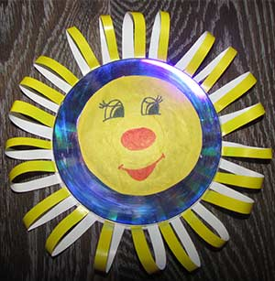

Мохова С.А. - воспитатель старшей группы

г. Стрежевой 2014

Цели.
1. Уточнить и обобщить представления о характерных признаках весны;
расширить знания детей о весне;
2. Обогатить и активизировать словарь детей по теме;
3. Закрепить умение образовывать существительные с уменьшительно-ласкательным суффиксом;
4. Развивать речь детей, воображение, логическое мышление, мелкую моторику;
5. Воспитывать в детях умение видеть и понимать красоту природы на основе активного использования фольклора (загадок, закличек).

Оборудование: Картины с иллюстрациями о весне, листы цветной жёлтой бумаги, вырезанные из цветной бумаги «лучики-солнышки», ножницы, клей, салфетка, клеёнка.

Предварительная работа: Беседы о весне, солнце. Заучивание загадок, закличек. Чтение сказок.

Ход образовательной деятельности:
Воспитатель. Ребята, нашу гостью вы сможете назвать сами, если отгадаете загадку:
Тает снежок,
Ожил лужок,
День прибывает,
Когда это бывает? (Весной).
Правильно, это весна – замечательное и прекрасное время года, когда природа просыпается и оживает после долгого сна. Недаром поэты называют весну «утром года». Вы рады весне? Мы долго ждали весну, значит, какая весна? (Долгожданная).
Вы хотите оказаться в мире весны? Тогда закройте глаза, покружитесь…в мире весны вы очутитесь! Представьте себя на весенней солнечной полянке. А вот и приметы весны.
Дети находят картинки с весенними приметами.

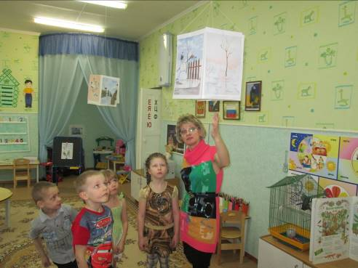

Беседа о весне.
Какие приметы весны изображены на картинах?
(Тает снег, солнце светит ярче, появляются сосульки, прилетают птицы, текут ручьи, у животных появляются детеныши, распускаются первые цветы). Рассказывание детьми по цепочке с опорой на простые сюжетные картинки.
Какие еще приметы ранней весны вы наблюдали?
(Дни становятся длиннее, а ночи короче, прилетают первые перелетные птицы, дует теплый ветер, стало теплее.)
Назовите весенние месяцы.
Март, апрель, май –
Их не забывай!
В народе месяц март называют протальник. А знаете, почему его так называют? (Ответы детей). Проталины – это то место, где растаял снег и появились первые островки земли. На проталинах из-под снега появляются первые цветы. Как называется первый весенний цветок? (Ответы детей). Почему он так называется?(Ответы детей). А апрель в народе издавна называли ледолом, снегосгон. Почему? (Ответы детей). А май называют цветень. Как вы думаете, почему? (Ответы детей).

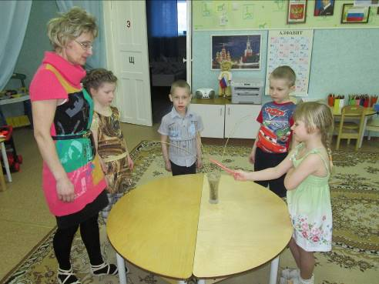

Игра «Скажи ласково»..
Весной хочется говорить только ласковые слова. Я скажу солнце, а вы ласково – солнышко, ветка – веточка, лист – листочек, ручей – ручеек, лужа – лужица, цветок – цветочек, туча – тучка, дерево – деревце, облако – облачко, вода – водичка.

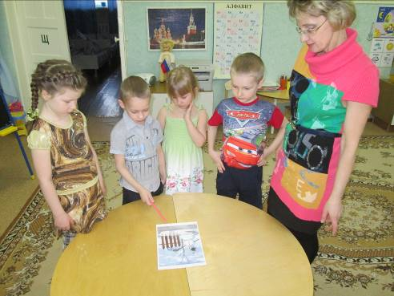

Игра «Назови признаки».
Подберите признаки к слову весна. Весна какая? (ранняя, звонкая, теплая, дружная, веселая, красивая, цветущая, долгожданная).
Молодцы, ребята, очень красивые слова придумали.
Ребята, без чего бы не стал таять снег, не побежали бы ручьи? (без солнца) Правильно. Люди всегда ждут солнышка с нетерпением. Оно дарит всем тепло и свет. И от этого нам с вами становится радостно, весело, празднично.
А сейчас мы сделаем из бумаги солнышко..
Дети, какого цвета солнышко? (ответы детей)
Молодцы. Садитесь на свои рабочие места и приступайте к работе.
(Дети выполняют работу. Звучит спокойная мелодия)
- Ребята, давайте из желтого квадрата вырежем круг;


- Давайте из прямоугольного жёлтого листа нарежем тонкие длинные полоски;

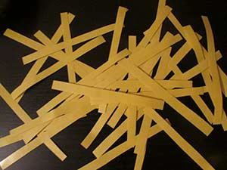

- А сейчас будем наклеивать по краю круга наши лучики-полоски

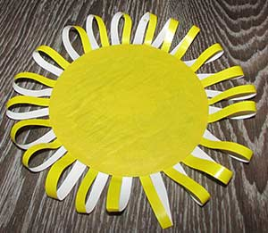

Портреты солнышка готовы.
Итог:
Ребята, расскажите, чем мы сегодня занимались. Что вам понравилось? Что запомнилось? (Ответы детей).

